Estrategia: Cambio de Tendencia al Alza en 15 Minutos con Bollinger Bands
(Para operar apenas abra el mercado)

Estrategia de opciones (CALL) sobre timeframe de 15 minutos, diseñada para capturar un cambio de tendencia bajista/lateral hacia alcista en la apertura del mercado.
Requisitos (4 condiciones)
- Tendencia previa bajista o lateral en 15 min: El activo debe venir de una tendencia bajista o moverse lateral en el gráfico de 15 minutos en Bolinger bands (no se aplica en tendencias alcistas).
- Trazado de línea de tendencia bajista: Se traza una trendline diagonal desde el máximo del día hasta el mínimo, por la parte alta del precio, tocando la mayor cantidad de puntos (máximos decrecientes / lower highs). Esta línea actúa como resistencia dinámica.
- Salto al alza en la apertura ("Amanece con salto"): Al abrir la sesión, el precio debe abrir con un gap/salto alcista que rompa simultáneamente:
Trazar máximo y mínimo del día anterior. El Punto Medio (mid-point del rango previo, probablemente el 50% entre máximo y mínimo del día anterior). Esta condicion es indispensable para que se cumpla esta estrategia.
La línea de tendencia trazada en el paso 2
- Apertura con volatilidad → entrada en CALL: Si en el momento de la apertura hay volatilidad confirmando el movimiento, se toma posición en CALL inmediatamente.

Ejemplos:
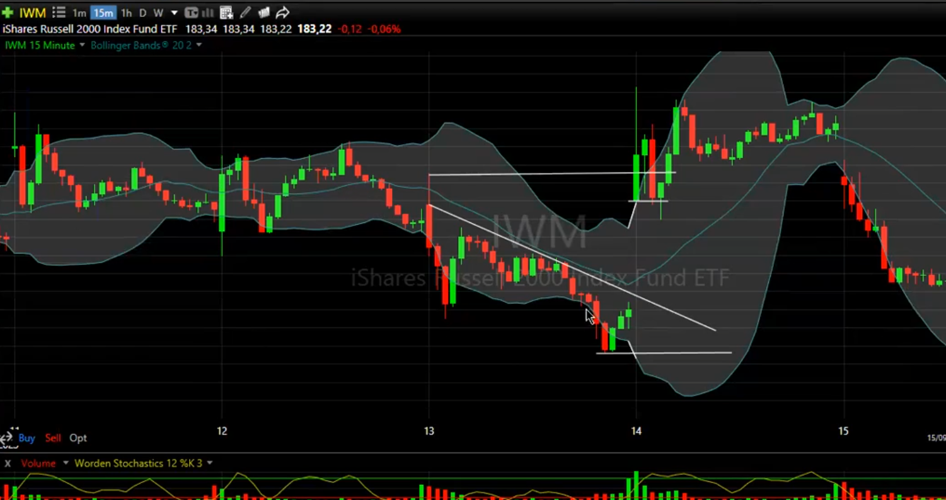
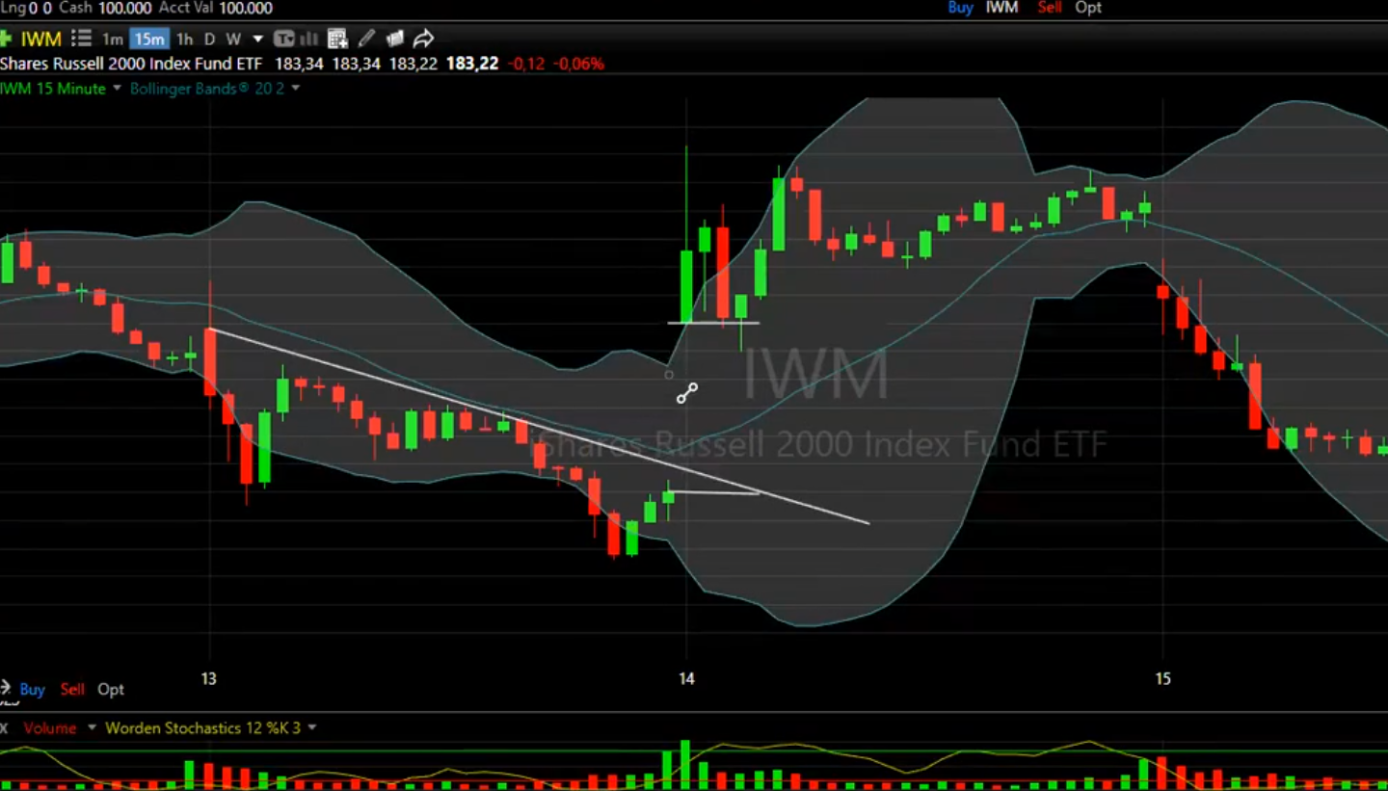

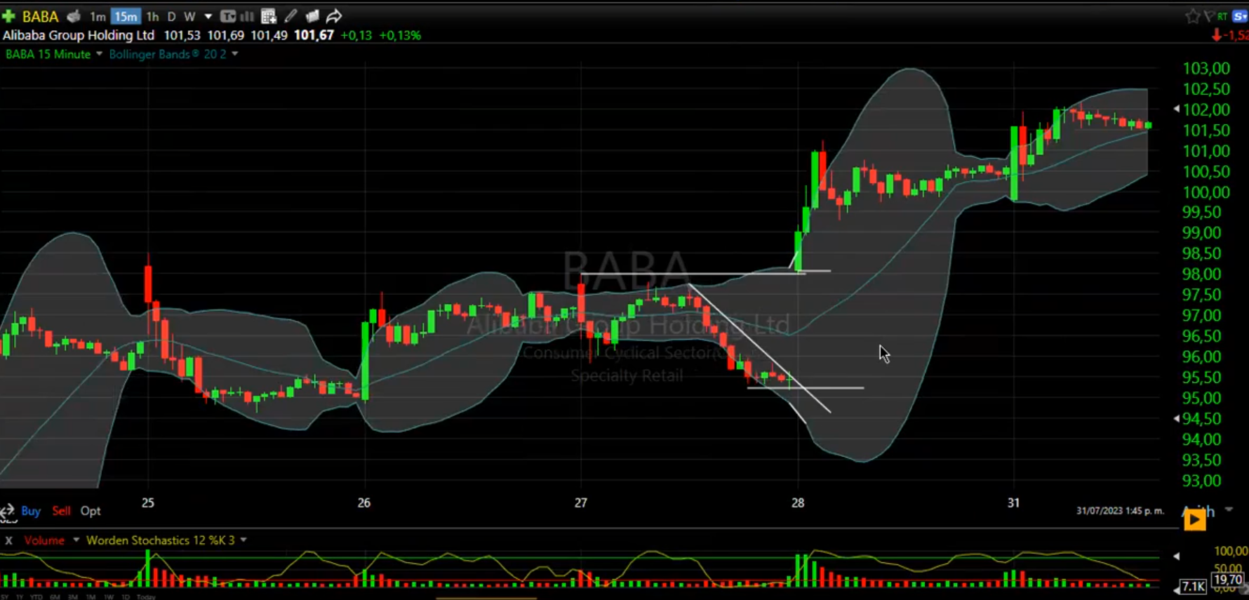
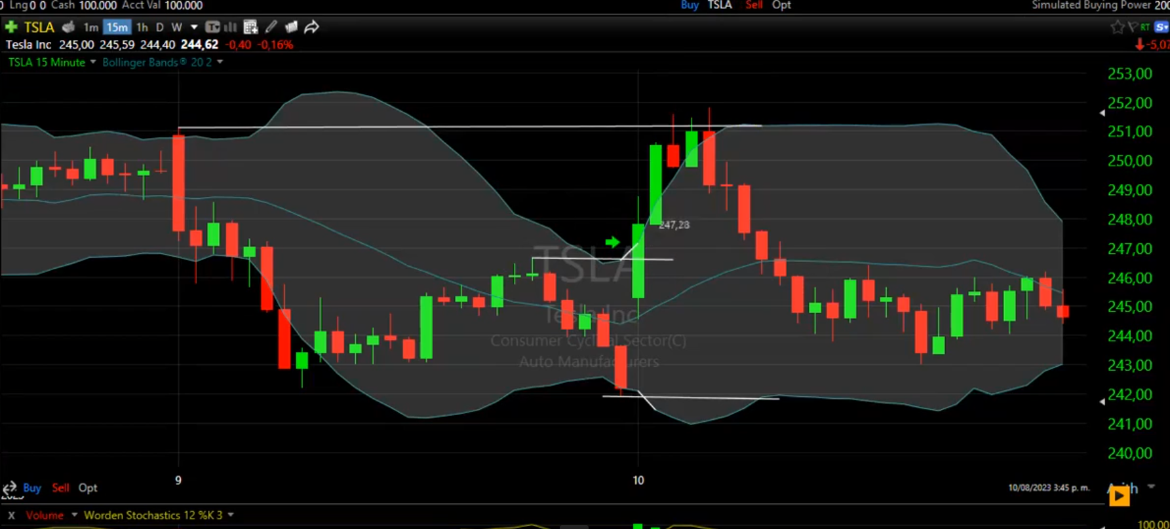

Estrategia: Cambio de Tendencia a la Baja en 15 Minutos con Bollinger Bands
(Para operar apenas abra el mercado)

Estrategia de opciones (PUT) sobre timeframe de 15 minutos, diseñada para capturar un cambio de tendencia alcista/lateral hacia bajista en la apertura del mercado.
Requisitos (4 condiciones)
- Tendencia previa alcista o lateral en 15 min: El activo debe venir de una tendencia alcista o moverse lateral en el gráfico de 15 minutos en Bolinger bands (no se aplica en tendencias bajistas ).
- Trazado de línea de tendencia alcista: Se traza una línea diagonal por debajo del precio, conectando la mayor cantidad posible de mínimos crecientes (higher lows).
Esta línea actúa como soporte dinámico, indicando que los compradores siguen defendiendo niveles cada vez más altos.
- Salto a la baja en la apertura ("Amanece con salto"): Al abrir la sesión, el precio debe abrir con un gap/salto bajista que rompa simultáneamente:
Trazar máximo y mínimo del día anterior. El Punto Medio (mid-point del rango previo, probablemente el 50% entre máximo y mínimo del día anterior). Esta condicion es indispensable para que se cumpla esta estrategia.
La línea de tendencia trazada en el paso 2
- Apertura con volatilidad → entrada en PUT: Si en el momento de la apertura hay volatilidad confirmando el movimiento, se toma posición en PUT inmediatamente.

Ejemplos:
